1.使用最小的字体浏览当前网页。
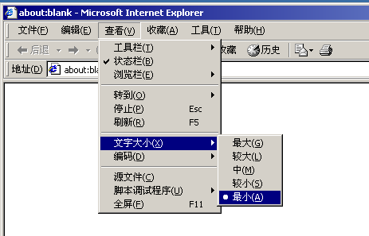
2.用IE浏览多个已浏览过的网页，顺序为“清华大学”“北京大学”“耶鲁大学”，要求不用输入网址。（写出方法即可）
打开历史记录面板找到相应历史记录，或者按返回键
3.设置同步项目，在“免费的Hotmail”页属性中设置其在每天12:00自动更新，其它默认。
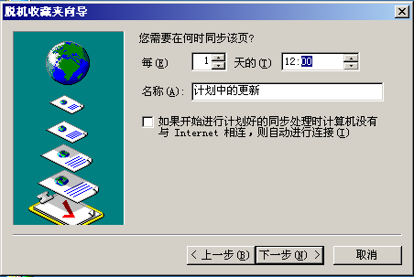
4.将浏览器的工具栏图标设置为只有图形没有文字的纯图形按钮。
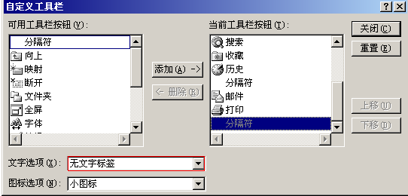
5.将网页“Http://iuo1.cn.net”上的链接“EnglishVersion”添加到收藏夹中。（写出方法即可）
打开Http://iuo1.cn.net然后找到EnglishVersion右键点击，然后在菜单栏找到收藏→添加到收藏夹
6.使用IE搜索功能在仅知中国惠普公司的主页地址中有一定含有HP，而不知全名的情况下，浏览该公司的主页。
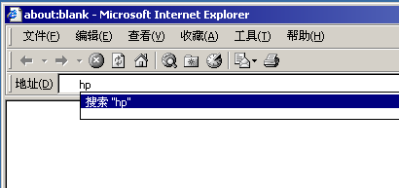
7.将“我的文档”文件夹设置为InternetExplorer浏览器的临时文件夹。
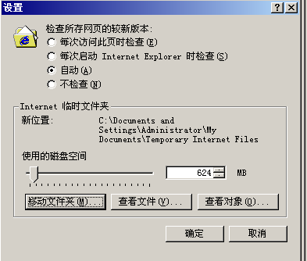
8.设置IE浏览器，在工具栏显示标准按钮设置。
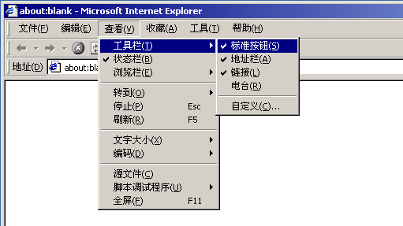
9.设置“WEB事件”同步计划，使其在页面更新后，发送到用户的邮箱中，邮件地址为jmike@263.net，邮件服务器为：263.net。
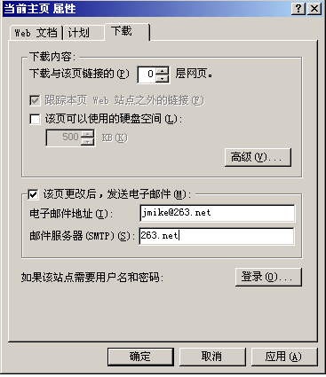
10.利用历史记录列表打开今天浏览过的页HTTP://education.163.com。
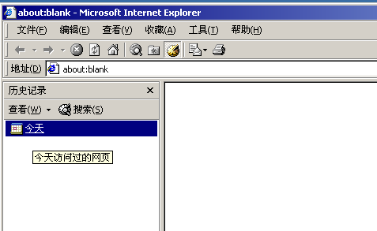
11在本地机中，不经过测试，直接添加本地打印机，惠普公司的“HPLaserJet”打印机名称为“HPLaserJet”，安装后不进行共享，不打印测试页。

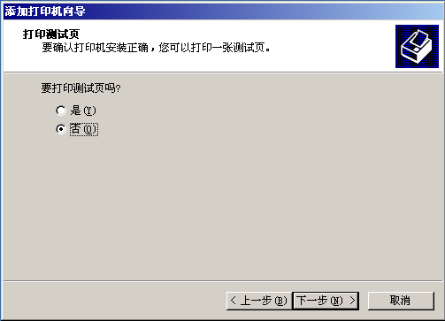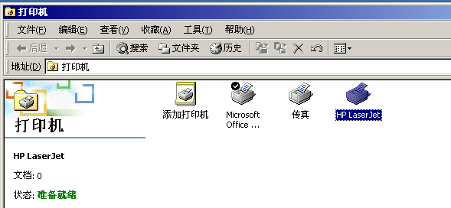
12.在本地计算机中，添加位于Server01计算机中的网络打印机“HPLaserJet”，并设置为本机的默认打印机。
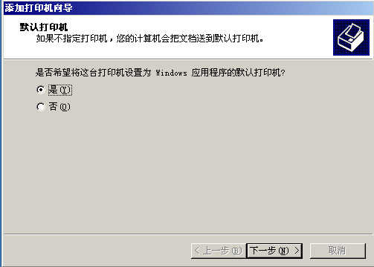
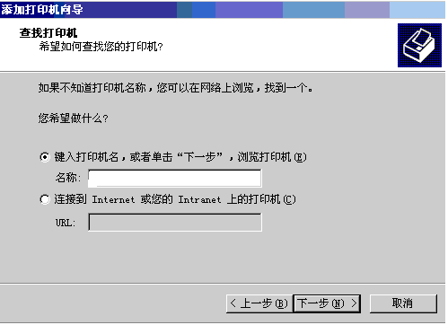
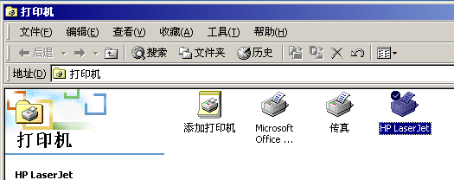
13.将操作系统为WINDOWS98的计算机“WIN98”中的共享打印机“HPLaserJetPlus”(共享名为：HP)在打印机“OU”中发布。
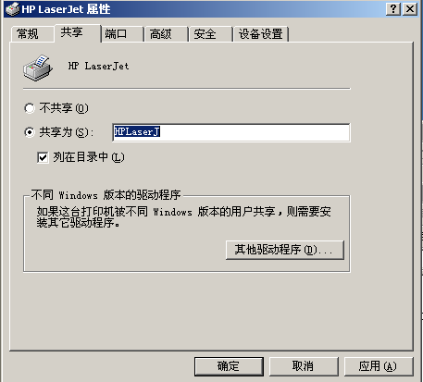
14.在网络工作站端，用PING命令，测试局域网是否连通，已知另一台计算机的IP地址为：192.168.11.1
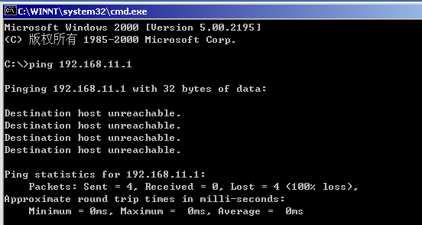
15.将本地计算机中的WINS数据库备份到“C:\WINS备份”文件夹中，从“C:\WINS备份”文件夹中恢复Server01中的WINS数据库备份。
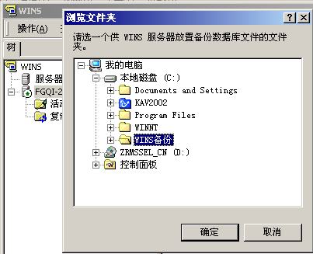
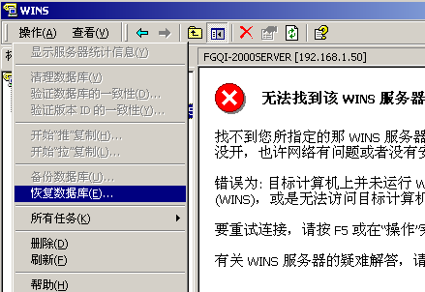
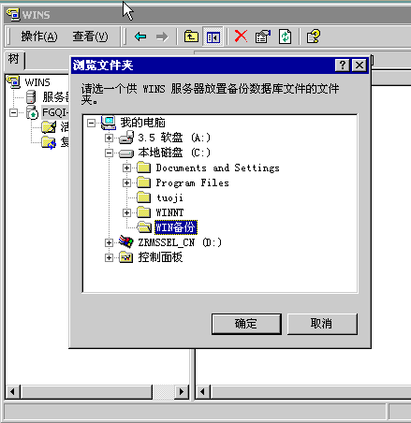
16.设置金山毒霸杀毒软件，开机是自动启动防火墙。
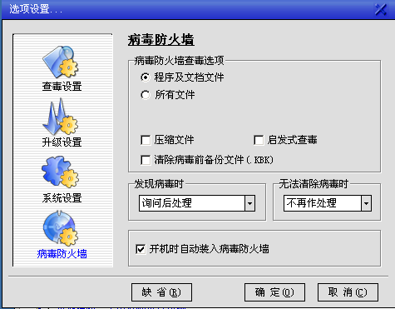
17.设置金山毒霸杀毒软件，每周一12:00对硬盘进行查毒。
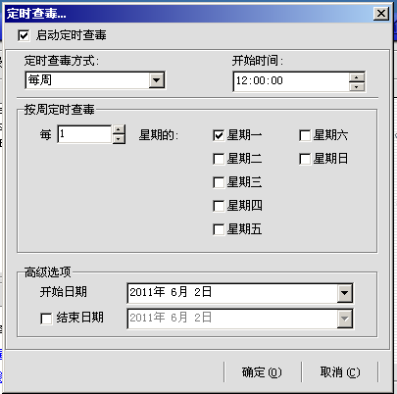
18.使用金山毒霸杀毒软件，对C盘进行杀毒，查看是否有病毒。
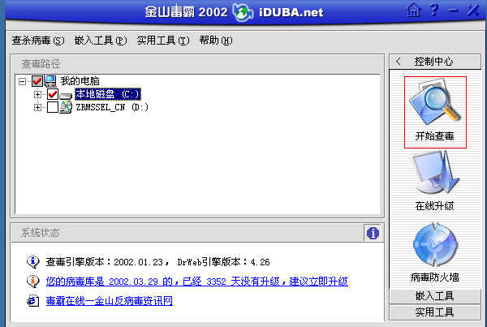
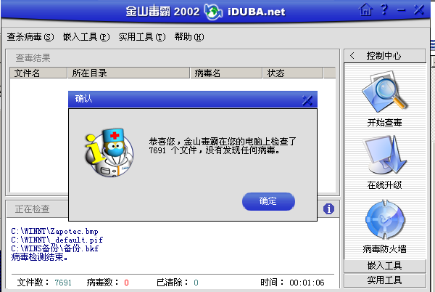
19.将用户LXL设置具有管理员的权限。
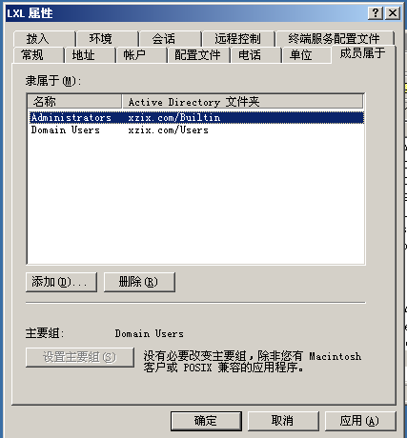
20.将C盘中的“考核”文件夹设置针对Everyone用户的“只读”权限。
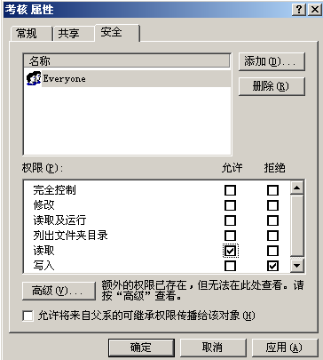
21.将网络计算机“Server”中的一个共享文件夹设置为脱机文件夹。
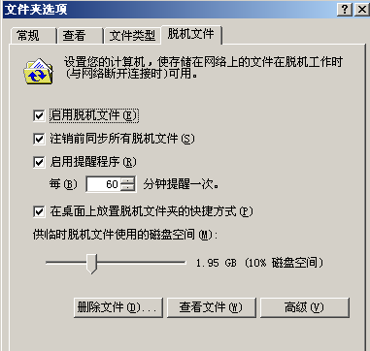
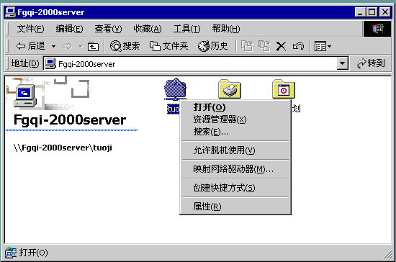
22.在本地计算机中安装的DHCP服务，新建DHCP作用域“Server01”，IP地址范围为“192.168.0.1”至“192.168.0.50”，长度为“24”，子网掩码为“255.255.255.0”；设置地址“192.168.0.1”至“192.168.0.5”排除；租约期限“100天”，不配置DHCP选项。
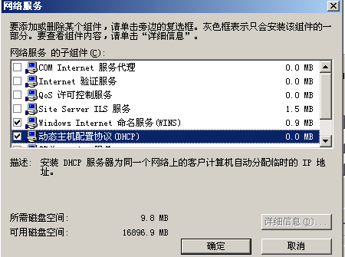
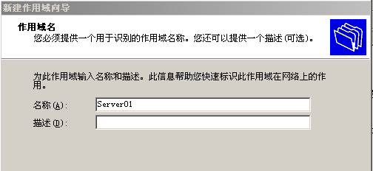
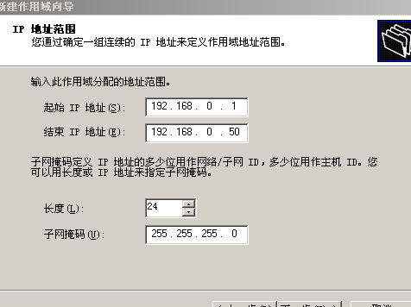
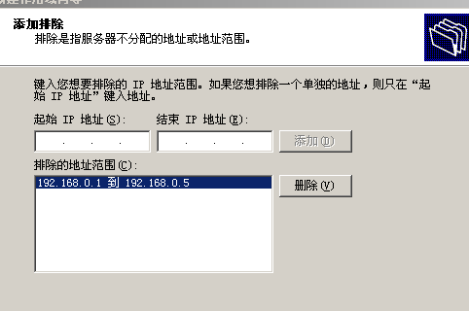
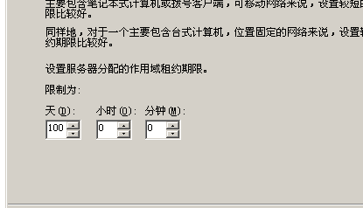
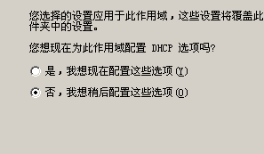
23.将名称为“Server01”的服务器设置为拨号远程访问服务器，配置采用默认的网络协议自动为客动端分配IP地址，不设置为RADIVS服务器。
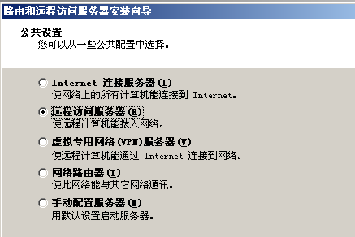
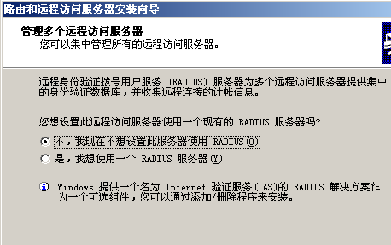
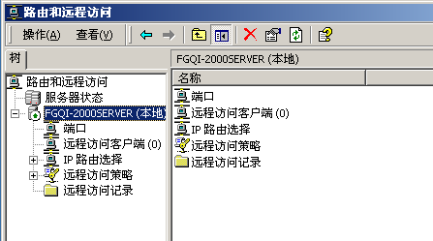
24.通过在服务器“可选网络组件”中添加DHCP服务选项安装DHCP服务。
25.通过在服务器可选网络组件中添加WINS服务选项安装DHCP服务。
26.创建拨号上网链接，其中电话号码，用户及密码均为169，区号为010，链接名称为“我的连接”。
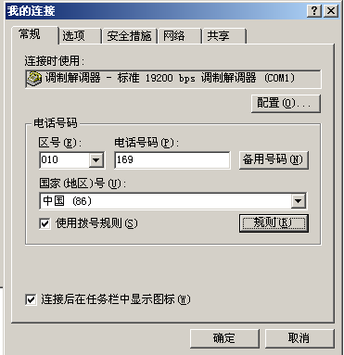
27.将WindowsXP系统的计算机加入局域网，
1指定IP为“192.168.0.8”“子网掩码”为“255.255.255.0”
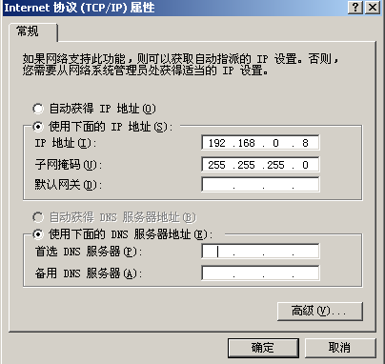
2将计算机加入到域“ZhiShidian”中
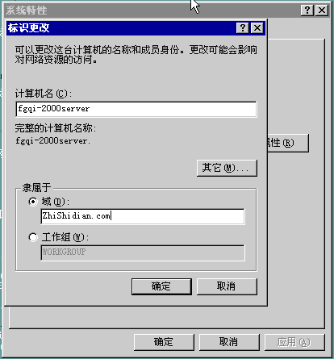
3制定用户名和密码均为“123”（具有域管理员权限的用户名为Administrator，密码为123）Administrators
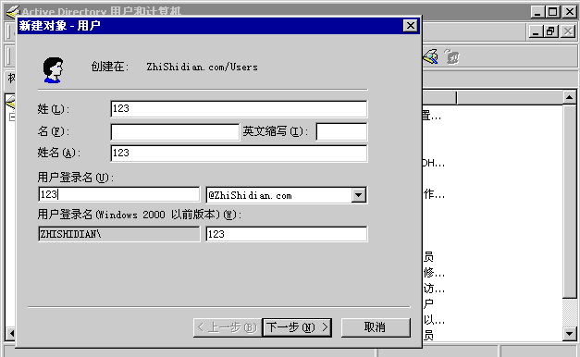
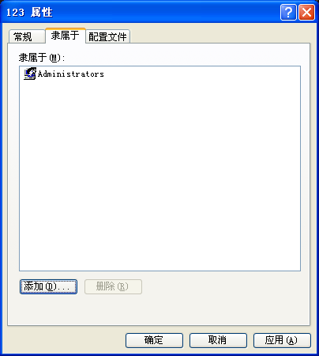
28.1进入“网络和拨号连接”窗口
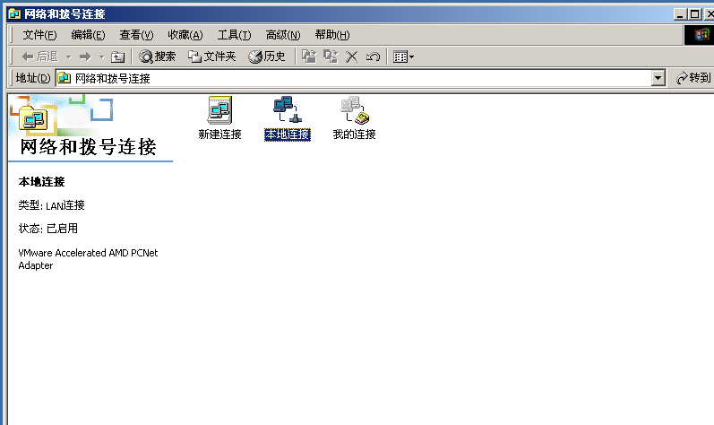
2打开“Internet协议（TCP/IP）属性”对话框
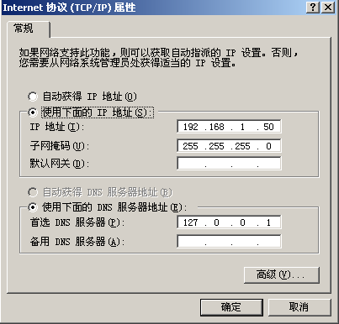
3设置IP地址“192.168.0.1”子网掩码为“255.255.255.0”，并确认。
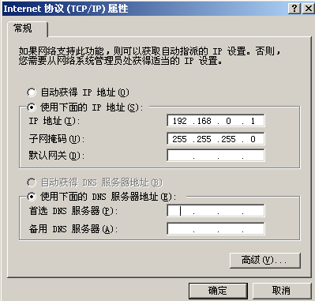
29.将OutlookExpress'安全区域设置为“受限站点区域”。
OutlookExpress右击我的电脑→管理
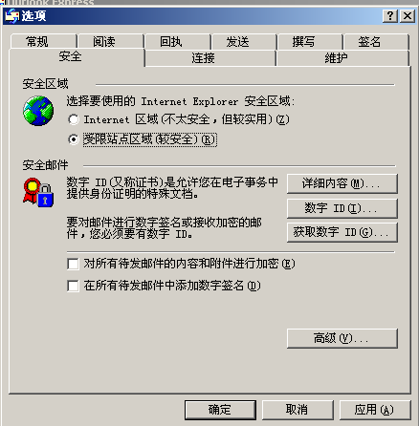
30.在WINDOWS98操作系统下，设置电源管理密码，使计算机在待机状态恢复运行时，必须输入密码。
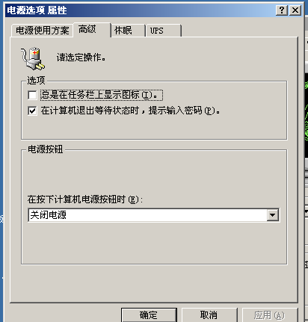
31.将计算由手动分配IP地址改为自动分配IP地址。
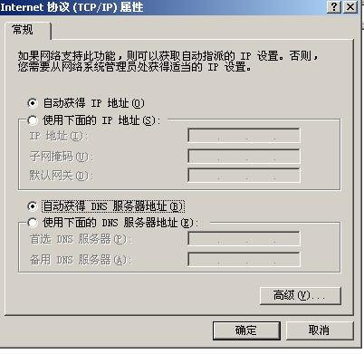
32.在本地计算机中创建本地组“XingZheng”
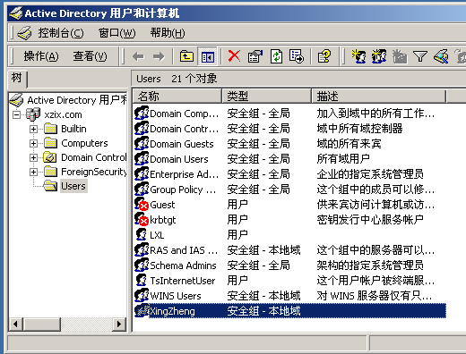
在本地计算机中删除本地组“XingZheng”。
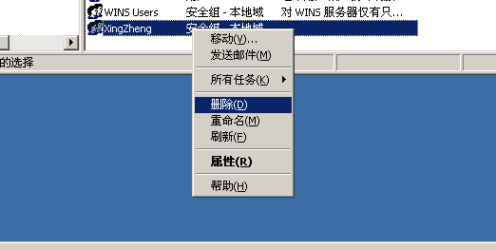
33.将“moon.com.cn”域中“sales”OU里的域用户帐户“Text02”的密码由“空”改为“111”。
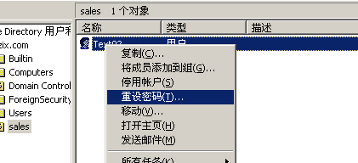
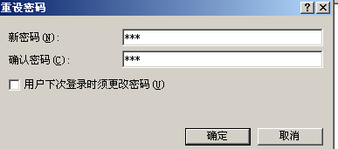
34.在网络中创建“域用户”
1为用户“刘小良”创建一个名为“LXL”的域用户（作为其指定登陆名）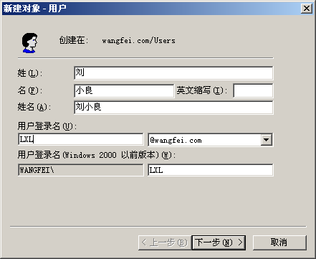
2给用户指定的密码，并使用登陆时，不必备每次都修改密码
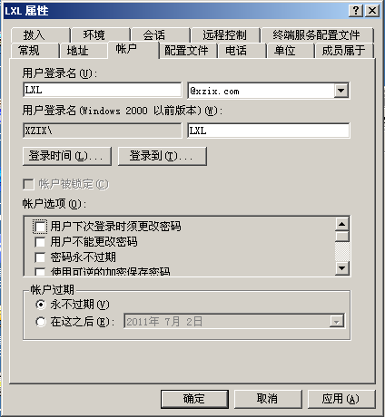
3使用户不能修改密码，并使密码永不过期。
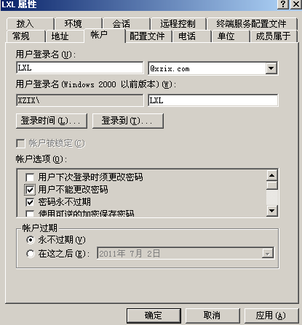

35.（1）使用Ipconfig命令获得Server01网络配置信息。
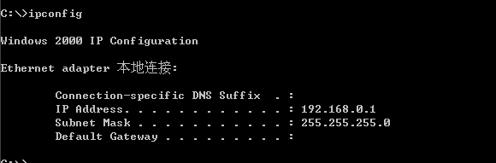
（2）使用Ping测试Server01网络链接
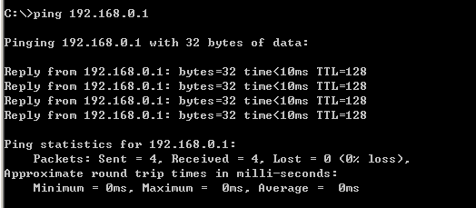
（3）使用Nbtstats查看当前通过NETBISO与Server01会话的客户端计算机及其状态。
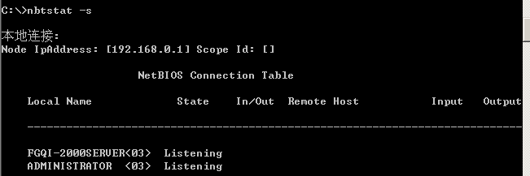
36.在“Sales”OU中发布名为“部门资料”的共享文件夹，共享文件夹网络路径为\\Server01\部门资料
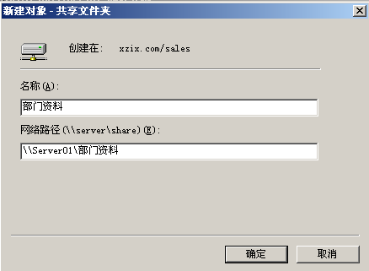
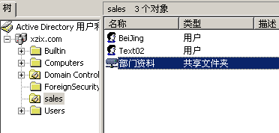

37.在“moon.com.cn”域中的“sales”OU下包含“Beijing”子OU对“Beijing”OU的权限进行了设置，使“Administrators”组的成员只能对“Beijing”OU具有“读取”权限。
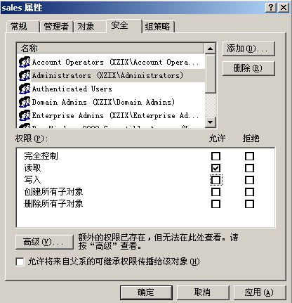
38.在“Text01”计算机中进行配置，以实现DHCP服务，自动获取IP地址。
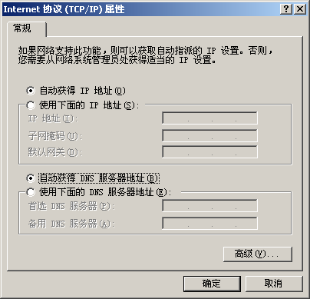
39.创建活动目录，及一个名位“Zhishidian”的域。
就是创建一个域，域名为Zhishidian

40.将计算机PC01添加到DC的OU中。
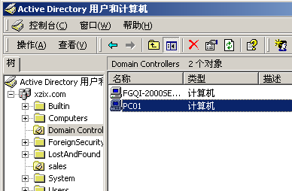

41.创建用户组，并将用户加入到该组中
(1)创建名为“编辑室”用户组。
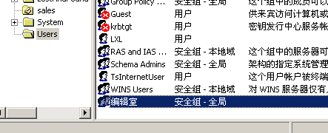

(2)向“编辑室”组中加入用户lxl。
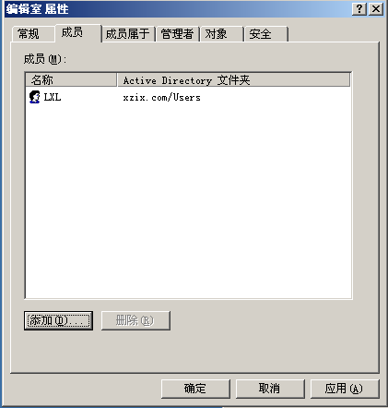
42.为Nit域添加创建一个本地组，名为Group1，类型为安全式，在Group1组中创建一个名为USER的用户，密码为12345，并且设置用户不能更改密码，并将此域中的Guest帐户禁用。
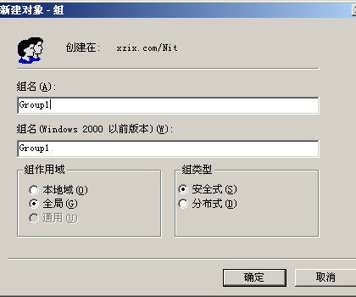
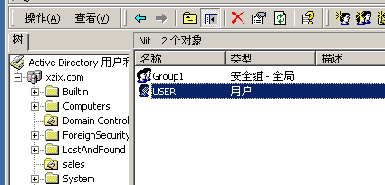
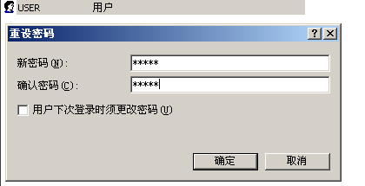

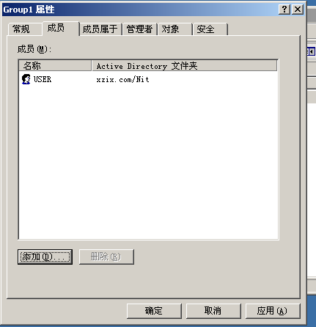
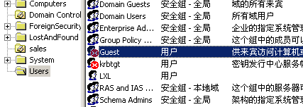
43.在本地计算机中通过查找打印机的方式，找到在AD中已发布的打印机“HPLaserJetPlus”。
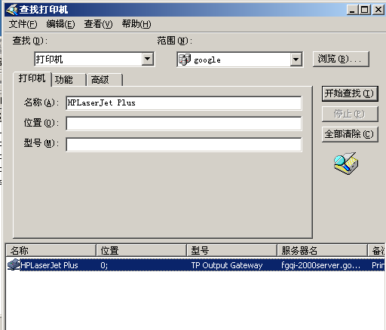
44在“Server01”中启动“事件查看器”查看任意一条DHCP服务的“警告”日志。
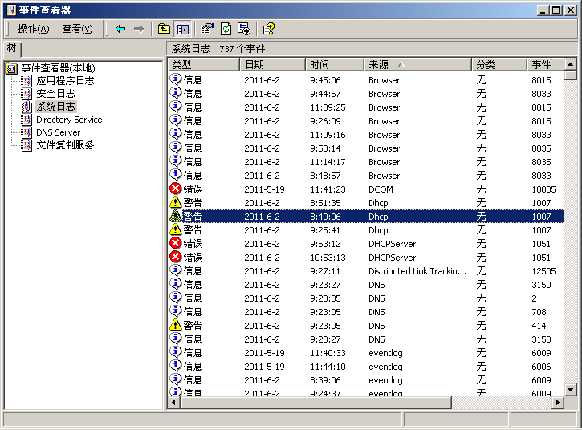
45.为了实现单位的信息发布，在Windows2000Server中发布Web，要求实现：1新建一个Nit站点，IP地址为210.110.0.1：8080，主目录为C：\NitWeb\wwwroot，2在新建的Nit站点创建虚拟目录，别名为Nit，包含内容的目录路径为C：\LS。
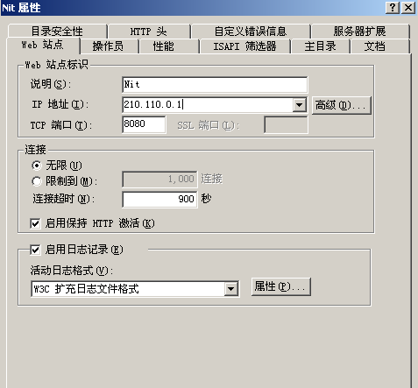

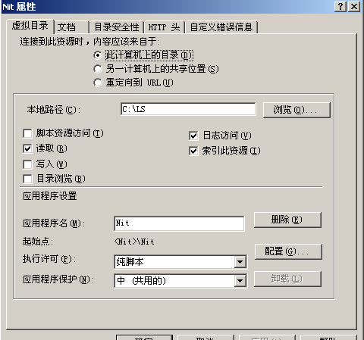
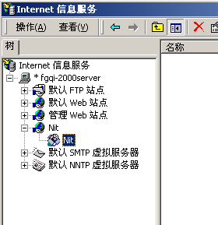
46题重复

47.通过在服务器“可选网络组件”中添加DNS服务选项,安装DNS服务。

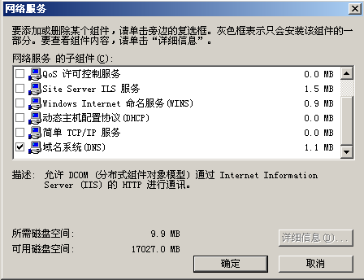
48.创建计数器，以监视本地计算机在数据收集时线程的数目。
格式：直方图；
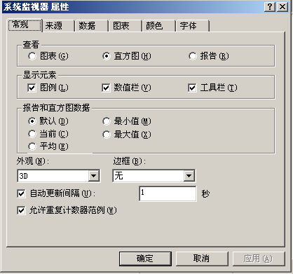
标题：“交换文件的使用情况”；
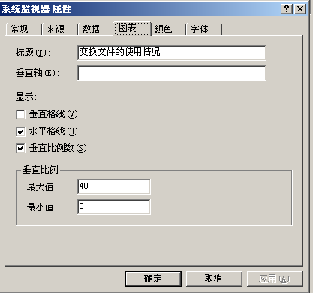
黄色背景；
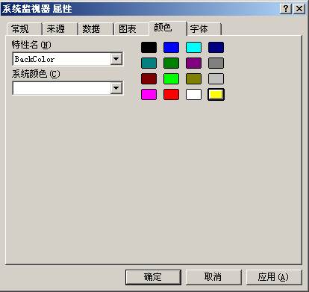
蓝色数据线；
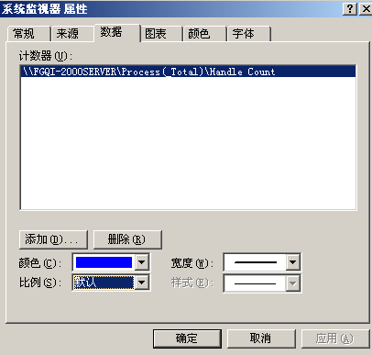
显示垂直和水平格线；数据线粗于格线；垂直坐标轴：0~40
49.设置系统环境：
(1)安装网卡，驱动程序文件路径为E：\，此网卡未经数字签名
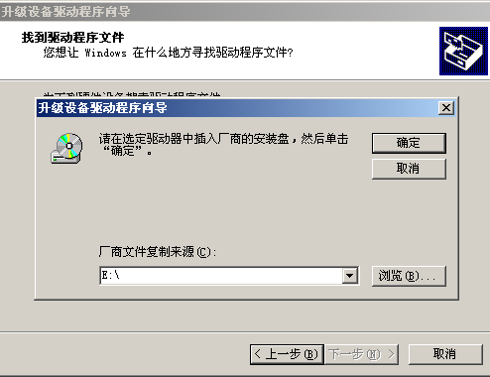
(2)设置驱动器C：的页面文件大小为600~1300MB
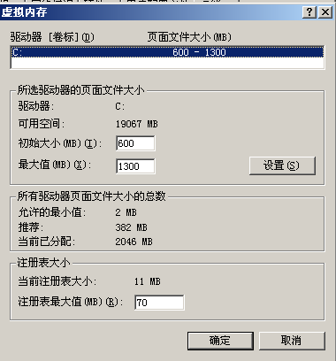
50.通过互联网建立专用通道连接远程服务器，要求如下：
(1)使用虚拟专网连接远程服务器，连接名称“ATAServerBJ”主机名www.ata.com
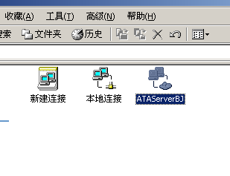
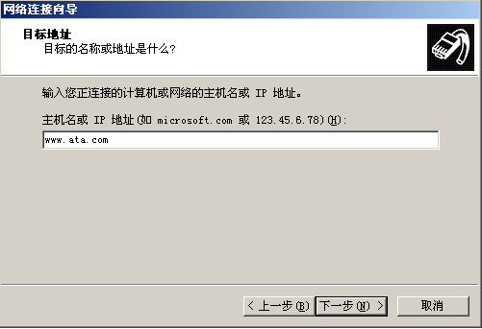
(2)启用自动初始连接，网络协议为点对点
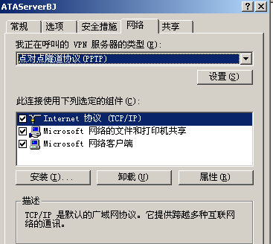
51.有一台电脑操作系统为2000Professional，IP地址为192.168.1.1子网掩码为255.255.255.0，默认网关为192.168.1.2，主DNS为192.168.1.88，备份的DNS为192.168.1.90，现需要在这台客户机上添加第三个DNS的地址，以增加客户机解析的冗余性。
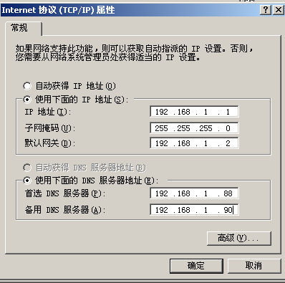
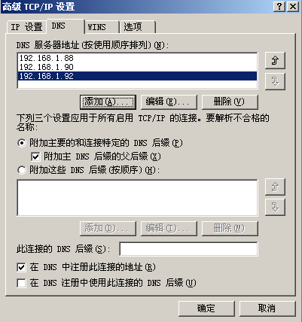
52.将当前页面保存到C：\download目录下，文件名及类型默认。
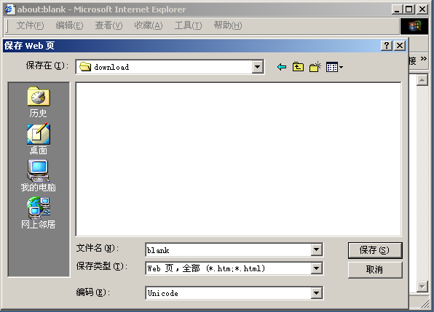
53.将elong网主页添加到收藏夹中的Favorites下。（名称默认）
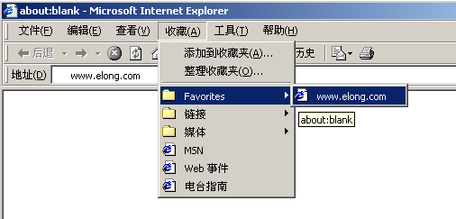
54.已申请了一个免费的信箱abc@263.net，请在OutlookExpress中添加这个帐号。其中姓名为peter，邮件的接收和发送服务器分别为pop.263.net和smtp.263.net，密码为264
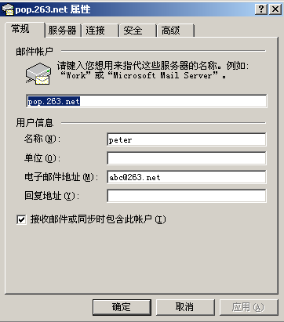
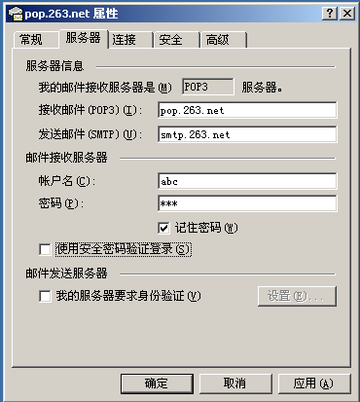
55．新建邮件，主题为“你好”，内容为“交易成功”，E-mail：ttianata@163.com
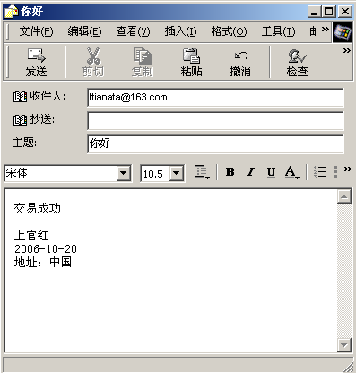
自动生成新邮件签名：
上官红
2006-10-20
地址：中国
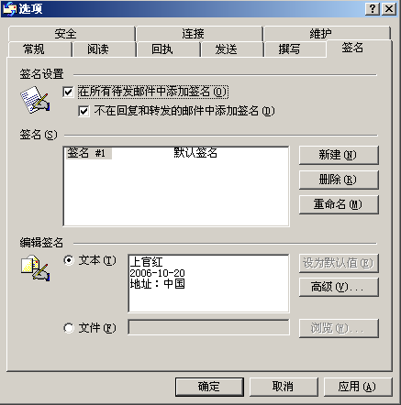
写完邮件请保存
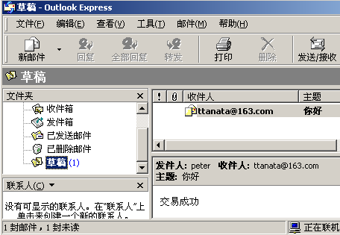
60．在计算机上添加一个网络打印机，打印机为HPLaserJet6L并共享它，使用默认的共享名和位置。
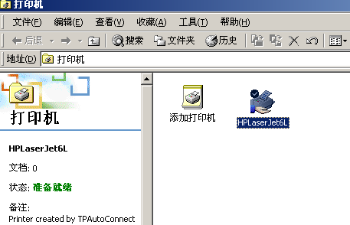
61.通过对远程客户端计算机的设置，利用调制解调器拨叫与远程访问服务器“Server01”相连接的电话号码“62937323”，以实现远程拨号访问（用户名为Administrator，密码为1234456）。
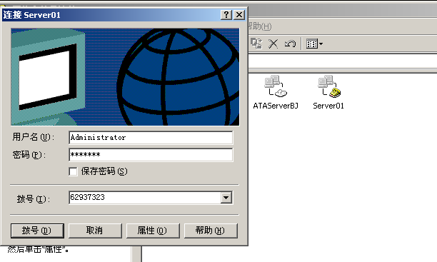
62.通过“本地安全策略”，设置账户锁定策略，使连续键入5次错误的用户名或密码后，账户即锁定。
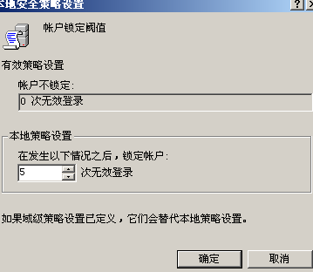
63.在管理控制台中添加“IP安全策略管理”中的“本地计算机”策略，并将控制台结果保存为C:\WINNT\Security\templates\控制台1.inf。
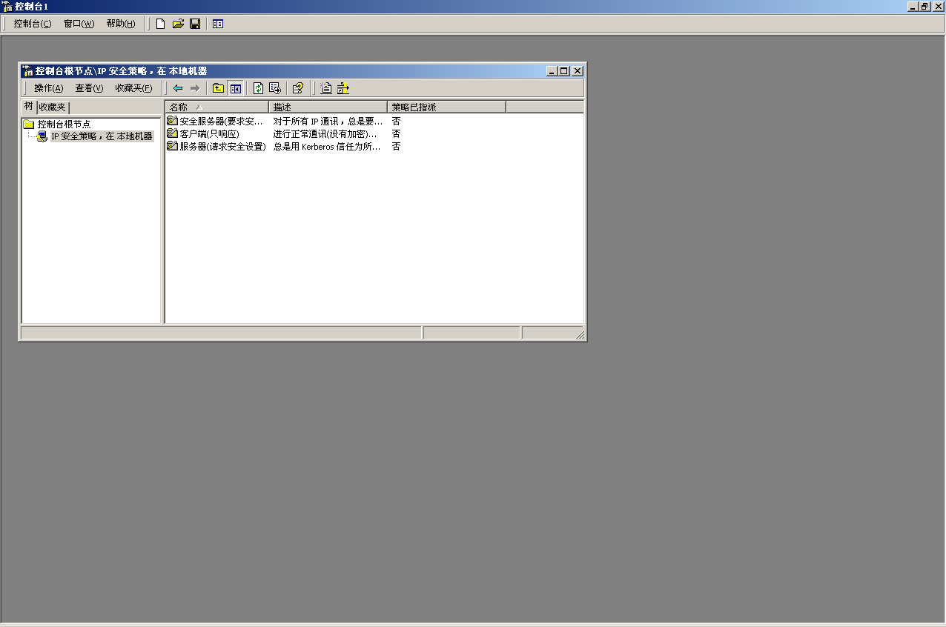
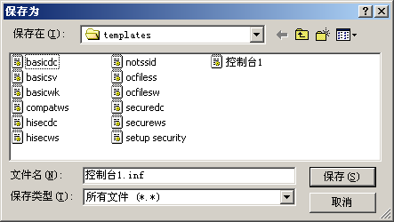
64.为用户WangYi创建一个用户帐户，设定登录名为Nituser，密码为12345。
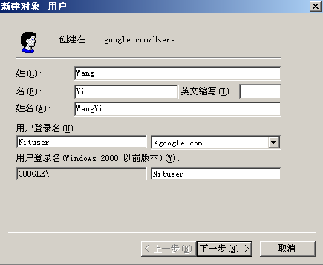
65.将用户User的登录时间改为星期一至星期五的早9点到下午5点。
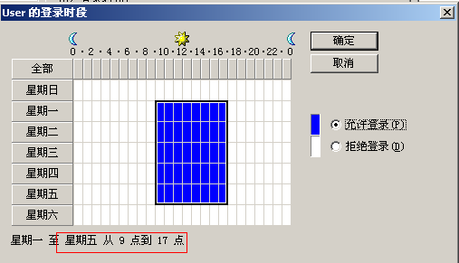
66.由于接入Internet的方式为拨号所以造成上网浏览网页速度比较慢，现希望浏览网页时不播放动画、不显示图片以加快浏览速度。
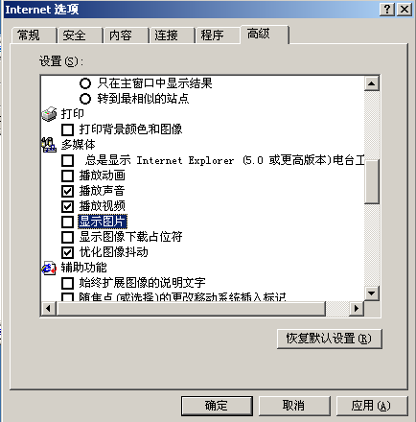
67．由于考虑支网络安全因素提高浏览网页的安全，希望将浏览的安全级别设置为高，以提高浏览网页的安全性
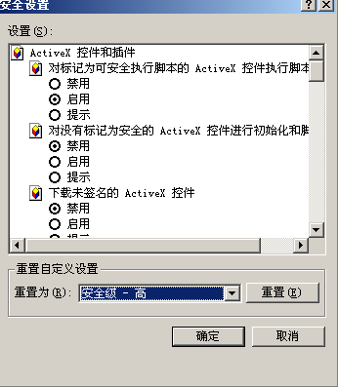
68.发送一封主题为“生日快乐”的电子邮件，内容为“祝您生日快乐。李明”，并将我的文档中的music.mid文件以附件的形式一起发送。E-mail：Lp@sina.com。
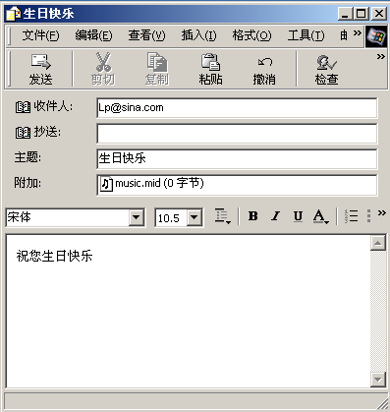
69．请在OutlookExpress中添加TTT@yt2s.net.cn这个帐号，其中姓名为Sina，邮件的接收和发送服务器相同，均为mail.yt2s.net.cn，密码为572
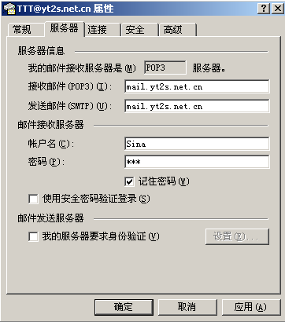
70.启动金山毒霸邮件监控

71．设置查毒程序发现病毒时自动清除病毒，无法清除时隔离病毒文件。
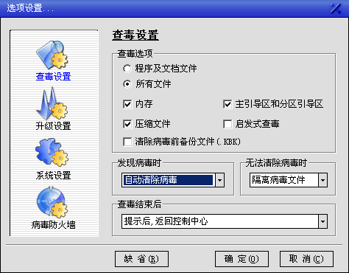
72．用磁盘清理程序清理C盘的已下载的程度文件、Internet临时文件、回收站、临时文件、用于内容索引的分类文件。
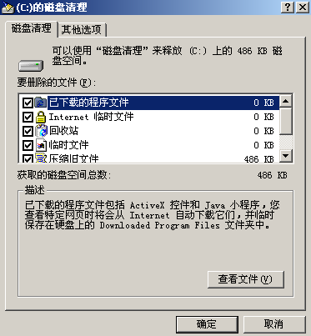
73．停用系统设备中的软盘驱动器；设置启动故障恢复，设置将事件写入系统日志并发送管理警报，并覆盖任何现有文件。
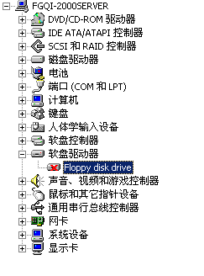
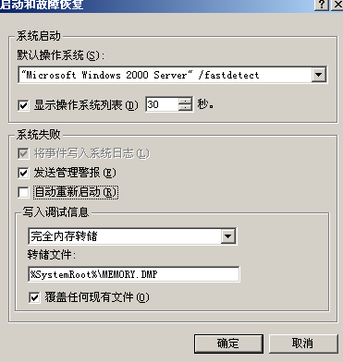
74．在本地打印机中，添加位于“Server01”计算机中的网络打印机“HPLaserJet”，并设置为本机的默认打印机。
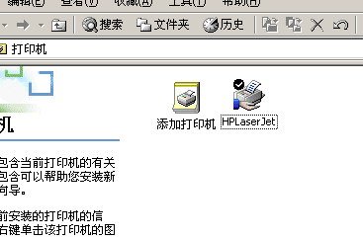
75．你公司利用VPN实现远程办公室对公司总部的访问，（1）公司总部ServerB配置为远程访问服务器，地址池配为192.168.0.2——192.168.0.10在远程访问服务器上创建远程访问策略，允许Remotegroup进行远程连接，并把它设为第一条策略（2）你在远程办公室的ServerA上创建VPN的连接，连接到公司总部的远程访问服务器ServerB。
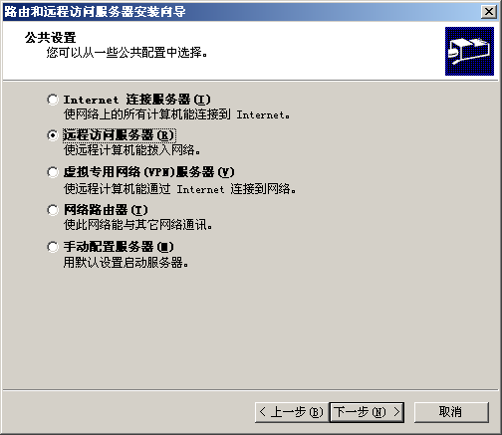
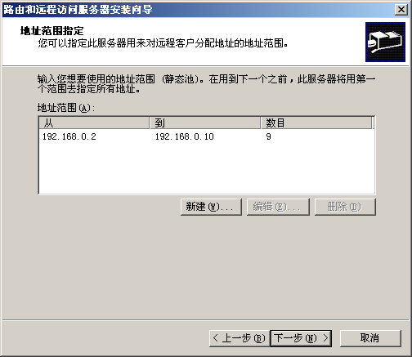
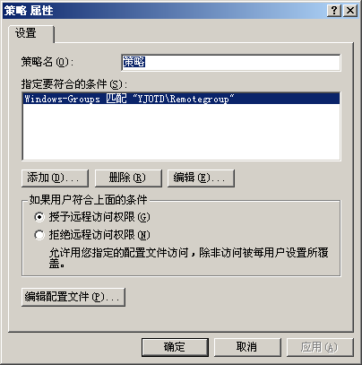
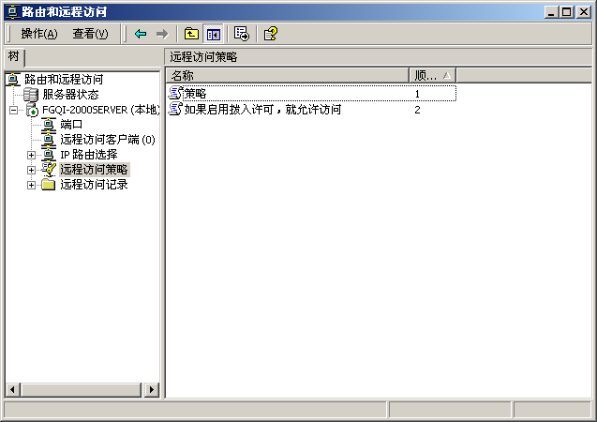
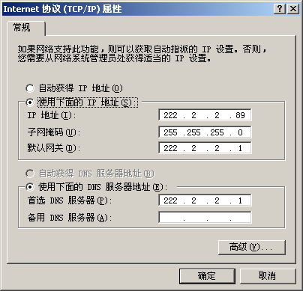
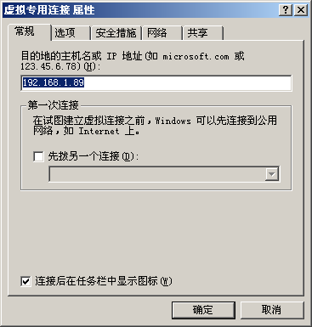

76．在本地计算机中，为“moon.com.cn”域中创建计算机帐户“Text02”。此计算机帐户创建在“Computers”OU中。
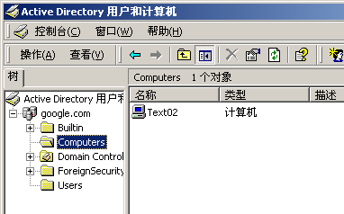
77．在“Server01”中，将域用户帐户“Test02”从“sales”OU移动到“market”OU中。
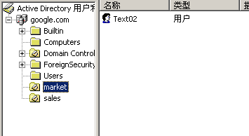
78．将对“sales”OU的“创建”、“删除”以及“管理用户帐户”的管理任务委派给“moon.com.cn”域中的“ZXD”用户账户来执行。
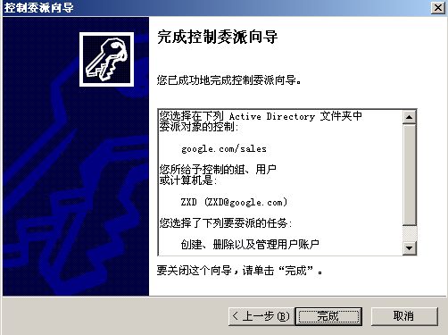
79．编辑系统默认的组策略，将密码作废期改为15天。
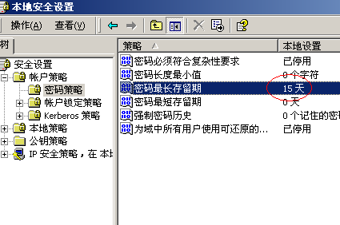
80．一个具有200台主机的Intranet网络，已经申请并获得了一个C类网络地址，其网段为“200.200.200.0”；该网络申请到的域名后缀为“ldxx.edu.cn”。该网络中，200.200.200.123提供信息服务，200.200.200.124提供邮件服务。你是网管员，如何配置DNS服务系统？
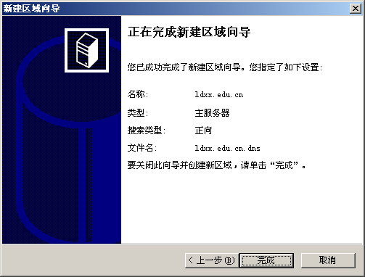
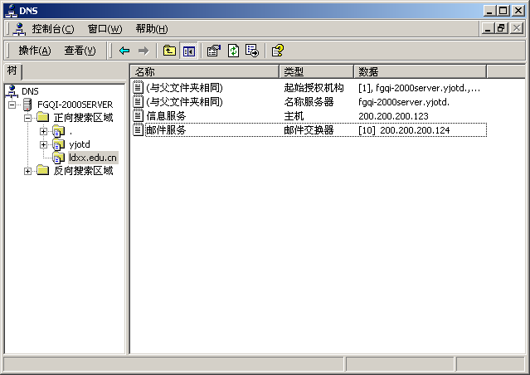

81．域管理员新建了一个域用户账户glm。此用户在DC域控制器上登录时，系统提示“此帐户不可使用”。你是一个管理员，应该如何解决这个问题？
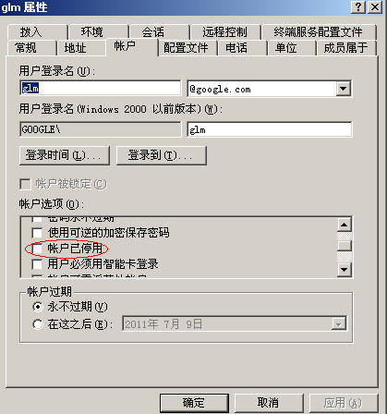
82．在W2000-Pro客户机加入W2000-SER.com“域”过程中出现了提示“请输入有加入该域权限的账户的名称和密码”的对话框，使的不能将客户机加入到域中。本机管理员账户的名称为：Adm；密码为654321。域控制器管理员账户的名称为Dadm；密码为987654321。
域控制器管理员账户的名称为Dadm；密码为987654321
83．在设置了组策略的前题下，使“sales”OU中的用户服务不能访问“网络拨号连接”。所以，需要通过阻止继承的方式，使其子OU“China”内的用户账户可以使用“网络和拨号连接”。
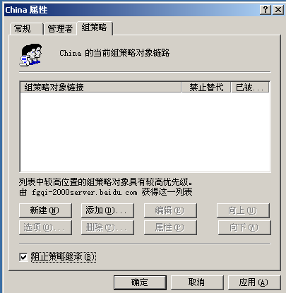
84．编辑ActiveDirectory的组策略，审核那些失败的登录操作。
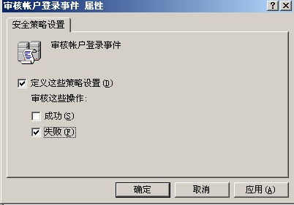

85．(1)安装“网络监视工具”。
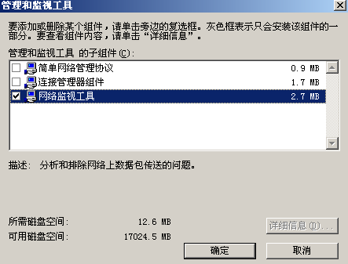
(2)增加NETBEIU网络通讯协议。
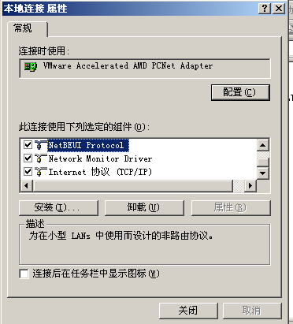
(3)将MS网络文件共享时的优化策略设置为：占用内存最少。
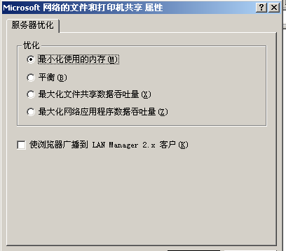
(4)为考试用机增加IP地址：202.121.85.102;202.121.85.104（子网掩码取默认值）。

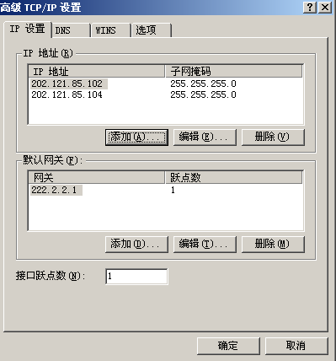
(5)新建一个FTP站点UserFTP1，对应IP地址202.121.85.104，端口号：2100，主目录为：C:\Inetpub\user1。
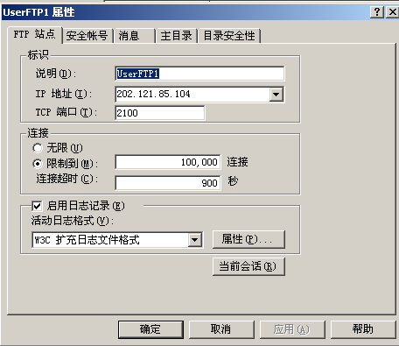
(6)不允许202.120.X.X网络内的所有计算机访问UserFTP1站点。
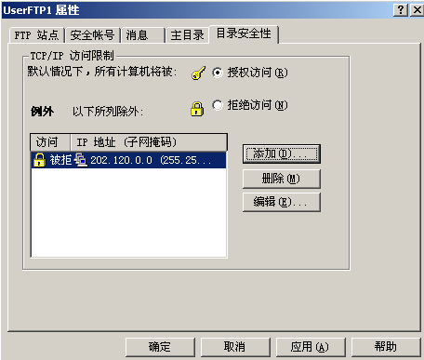
86.有一台电脑操作系统为2000Professional，IP地址为192.168.1.1子网掩码为255.255.255.0，由于本机没有使用netbios查询的需求，所以希望在本机上netbios禁用。
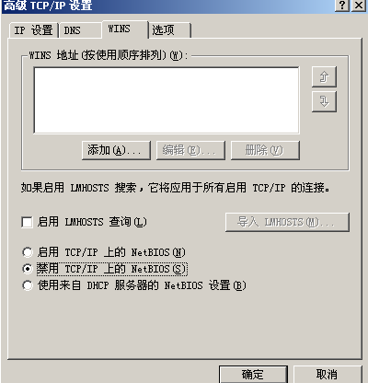
87.为DC的OU中的一个用户User1设置委派权限，要求他可以为DC的OU中其他用户修改密码。
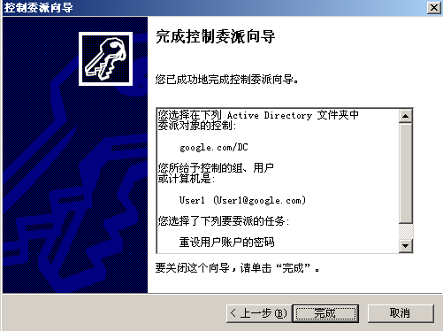
88.（1）安装DNS服务。
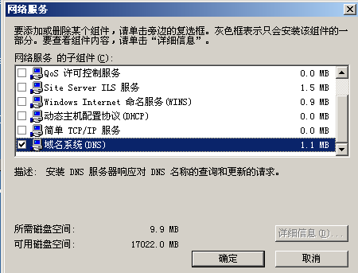
（2）创建一个区域test.com
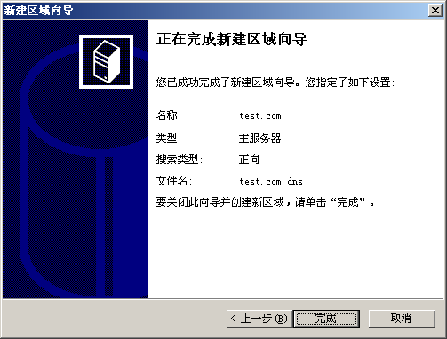
（3）在所创建的区域中，为本机增加1条名称为“www”,IP地址为192.168.11.18的主机记录。（4）在所创建的区域中，为一个名为“mail”，IP地址为202.121.80.19的主机记录添加一个主机名为“mail”，邮件服务器名为mail.test.com的邮件交换器记录。（5）设计具体的设置方案，使得通过地址http://www.test.com也能访问本机的Web站点且要求本机不能对本地Web站点进行访问。
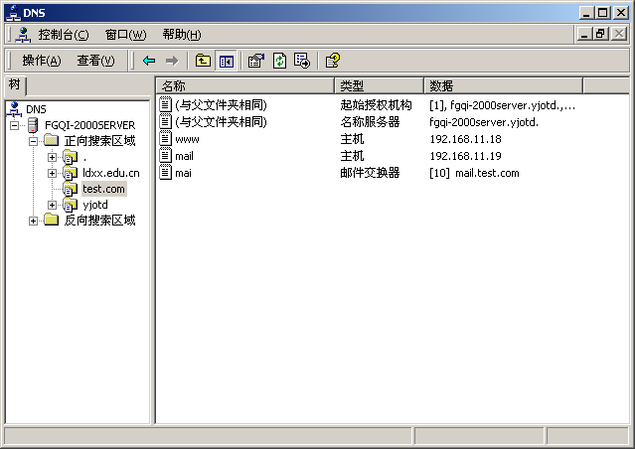
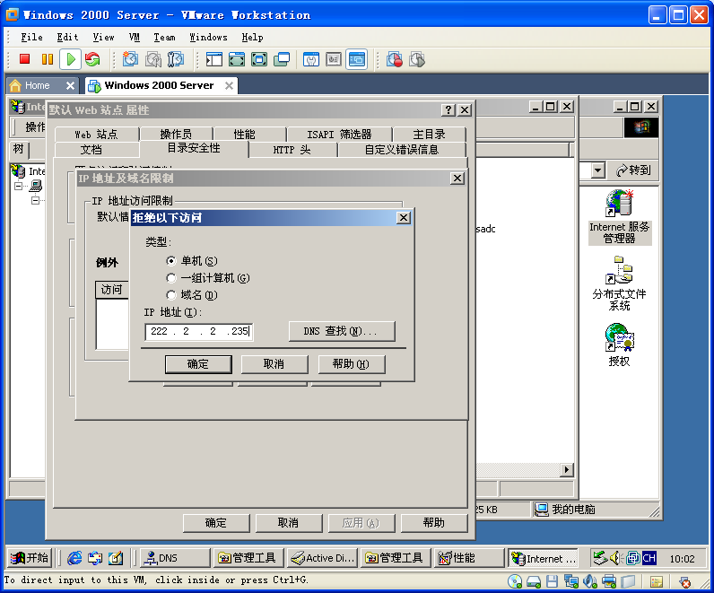
89.完成下面关于ActiveDirectory的操作：（1）将考试用机升级为新域控制器，域名为testac.com（2）创建基于域的DFS目录，要共享的路径为：C：\DFSROOT。
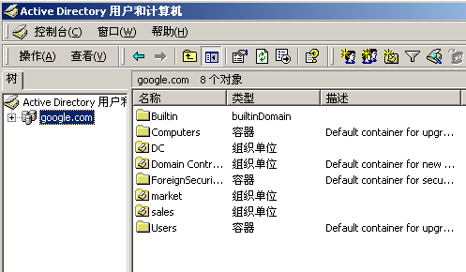
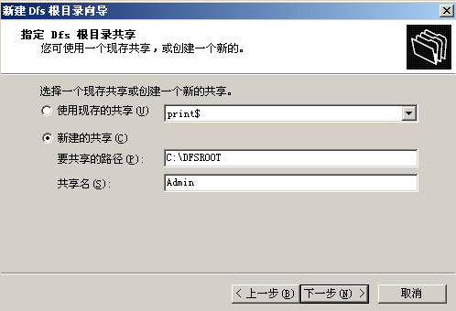
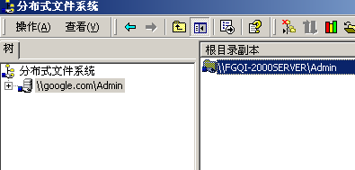
90.在“Server01”中，为已建立的“moon.com.cn”区域设置自动更新。
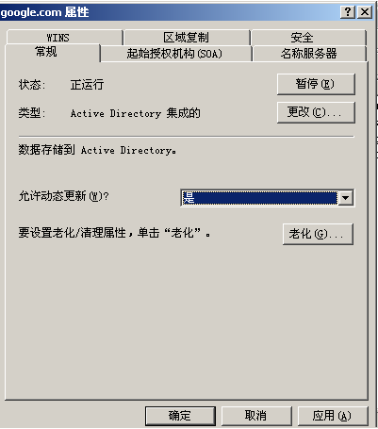
91.设置win2000系统环境：（1）安装网卡，该网卡未经数字签名，驱动文件在D盘根目录下。
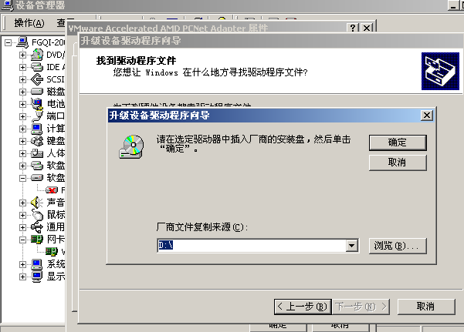
（2）修改系统变量TEMP的值为D盘的temp子目录。
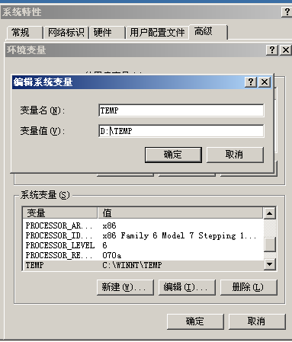
3）将Internet临时文件移到D盘的根目录下。
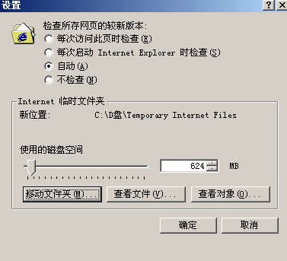
92．.现需要将浏览过的见面的地址保留20天以方便查询在保留的时间内浏览过哪些的网站。
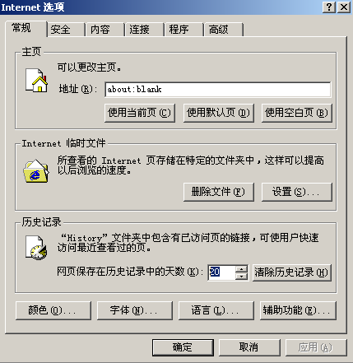
93．由于收藏了很多的报纸的网站，为了方便管理，希望在收藏夹增加一个新的收藏文件夹，名为“报纸”，将收藏的报纸网站集中管理。
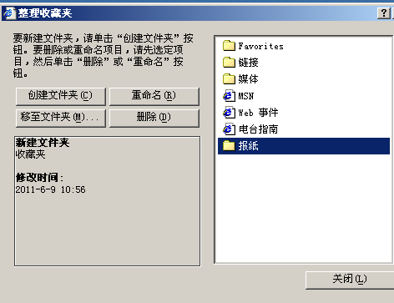
94．将Windows2000Server中的系统性能设置为：以直方图的形式先后记录系统中的实际内存(以Bytes为单位)和虚拟内存。
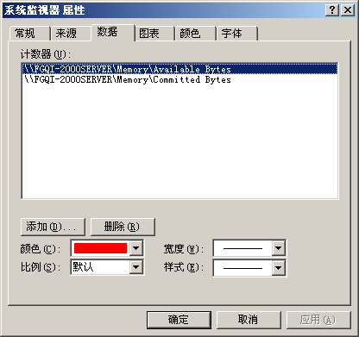
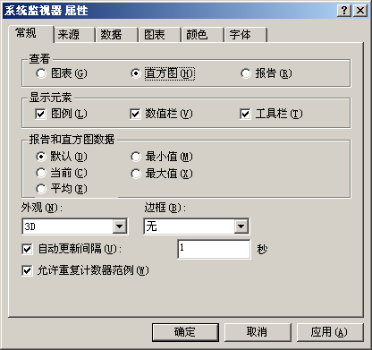
95．创建计数器，以监视本地计算机内存页交换的速度。格式：表格；标题：“交换文件的使用情况”；黄色背景；蓝色数据线；垂直坐标轴：0~20。
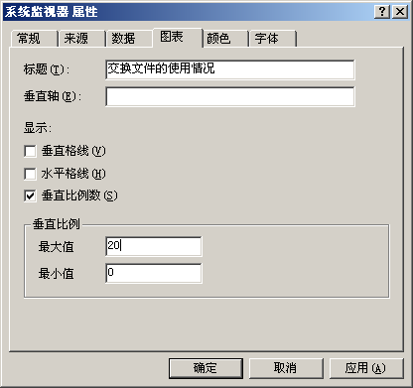
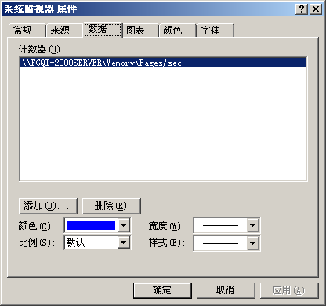
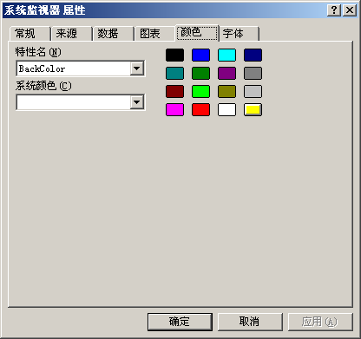

96．发送一封主题为“生日快乐”的电子邮件，内容为“祝您生日快乐。李明”，并将我的文档中的music.mid文件以附件的形式一起发送。Email：lp@sina.com
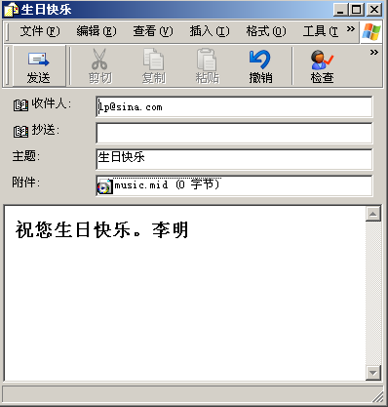
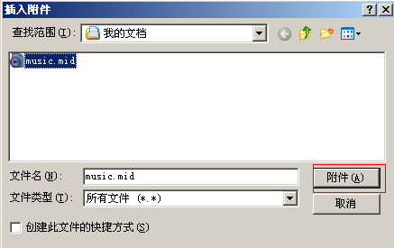
97．用磁盘清理程序清理C盘的已下载的程序文件、Internet临时文件、回收站、临时文件、用于内容索引程序的分类文件。
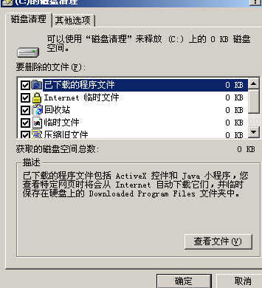
98．停用系统设备中的软盘驱动器；设置启动故障恢复，设置将事件写入系统日志并发送管理警报，并覆盖任何现有文件。
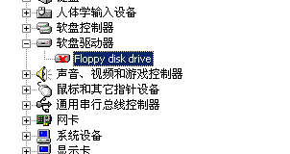
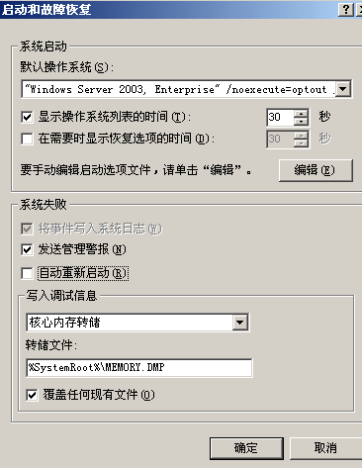
99．在桌面上有一封主题为“求助”的邮件，请阅读并回复。要求回复时将我的文档中的“help.doc”文件以附件方式一并发送。
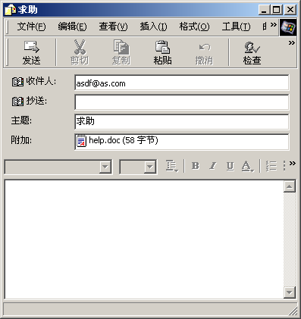
100．给张涛发一封电子邮件，主题为“祝贺”，正文内容为“恭喜你出版了新书！贺菲”。张涛的电子邮箱是ZHT@sohu.com。发送后，将张涛的地址添加到“通讯簿”中。
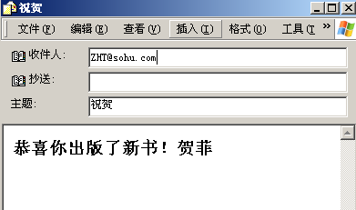
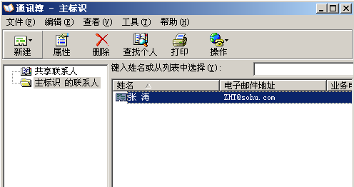
101．停止Windows2000Server中的ComputerBrowser服务；并重新配置虚拟内存，将所选驱动器改为D盘，页面文件大小的最大值改为256MB、初始大小改为128MB；并将注册表的最大值增至40MB。
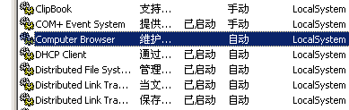

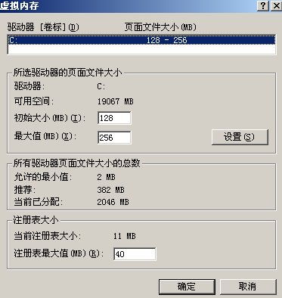
102．在C盘建立Nit目录，并共享之。采用默认共享名，对用户不作限制，并设置Nitusers的权限为读取；审核Nitusers组对此文件夹的创建文件/写入数据操作（成功和失败），并查看审核信息。
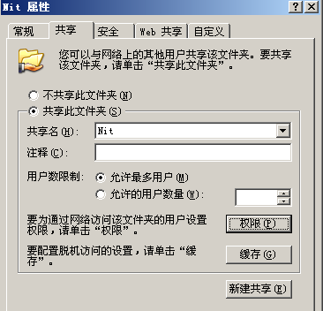
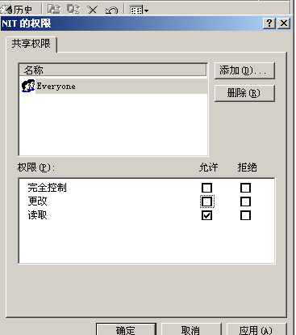
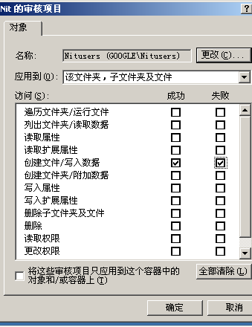
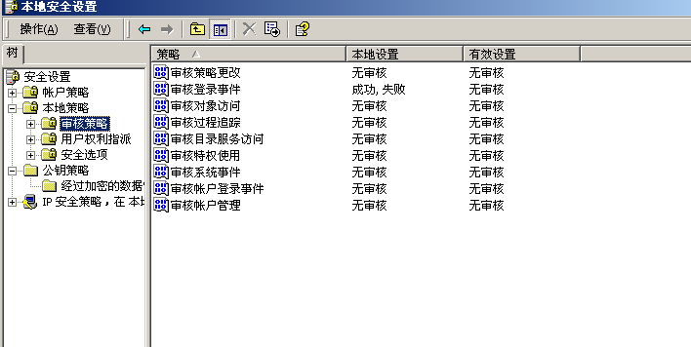
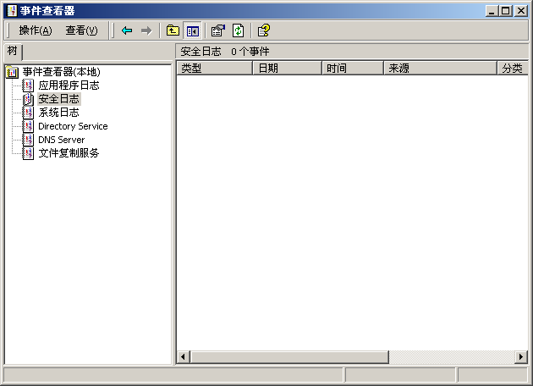
103．首先建立名为Nituser的用户帐户，密码为aaa，其它采用默认值，设定用户下次登录时须重新更改密码；
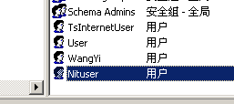
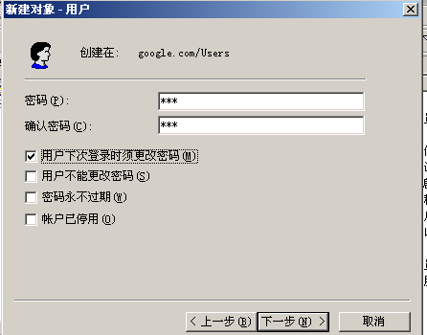
创建Nituser的安全式全局组，将Nituser用户加入到该组中。
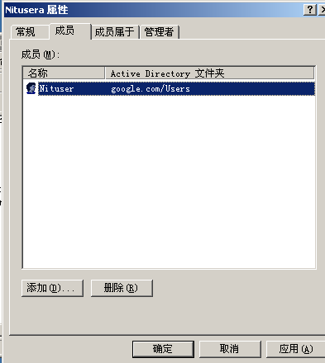
104．把计算机中C盘的ProgramFiles目录共享，先删除everyone的所有权限，再将完全控制权限付给Administrator.
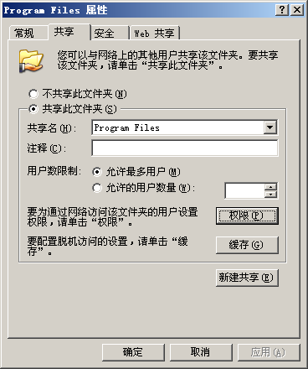
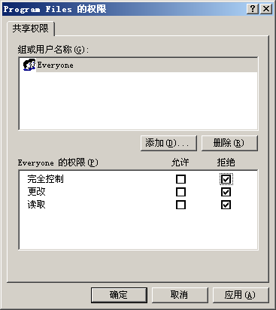]
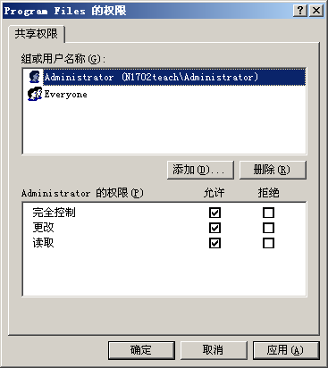
105．在Nit域中建立名为Nit的安全式全局组，并在此组中建立Nituser帐户，组和用户建立时均采用默认值，然后编辑此域的组策略，将密码最长存留期改为60天；并将名为Guest的内置帐号停用。
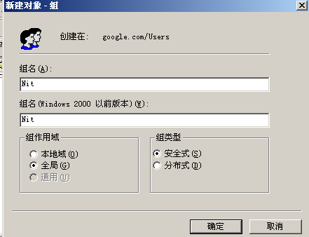
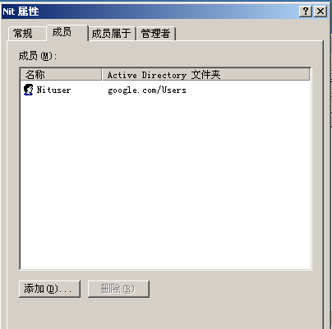
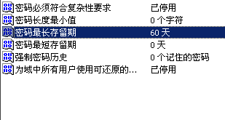
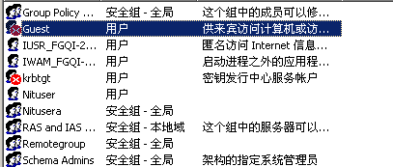
106．将“moon.com.cn”域中的“sales”OU的帐户“Text02”对“sales”OU的访问控制权限设置为“完全控制”。
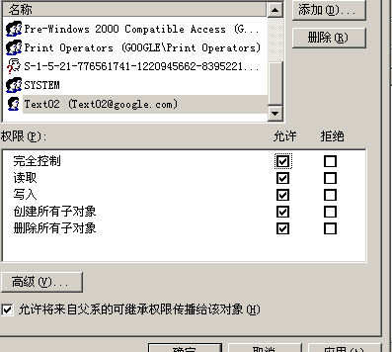
107.在一台电脑操作系统为Win2000Professional，IP地址为192.168.1.1子网掩码为255.255.255.0由于本机没有使用netbios查询的要求所以希望在本机上将netbios禁用

